Semaine du 04/04/22

1. Correction
Exercice 5 p 40
Nom | Nb protons | Nb électrons | Charge | Formule
Ion chlorure | 17 | 18 | 1- | Cl-
Ion Fer II | 26 | 24 | 2+ | Fe2+
Ion Cuivre II | 29 | 27 | 2+ | Cu2+
+
-
2+
Exercice 7 p 40
atome
ion 2+
Exercice 8 p 40
2-

2. TP Ions

II. Identification des ions

1. Test de l'ion cuivre II
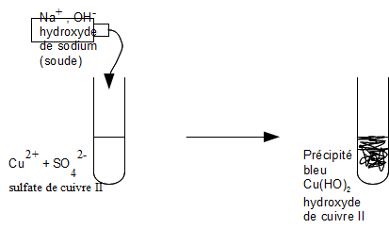
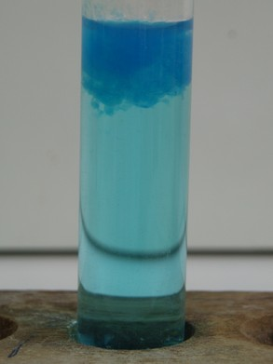

2. Test de l'ion fer II
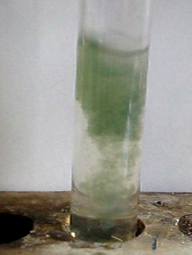
ion fer IIprécipité vertsoudehydroxyde de sodium

3. Test de l'ion fer III
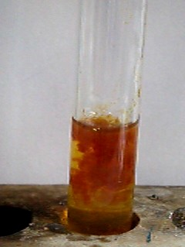

4. Test de l'ion chlorure
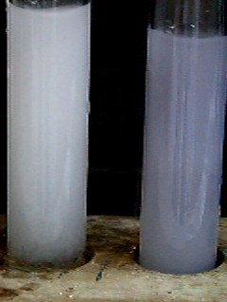

3. A faire pour la prochaine fois
Ex 9 12 13 16 p 41 42

